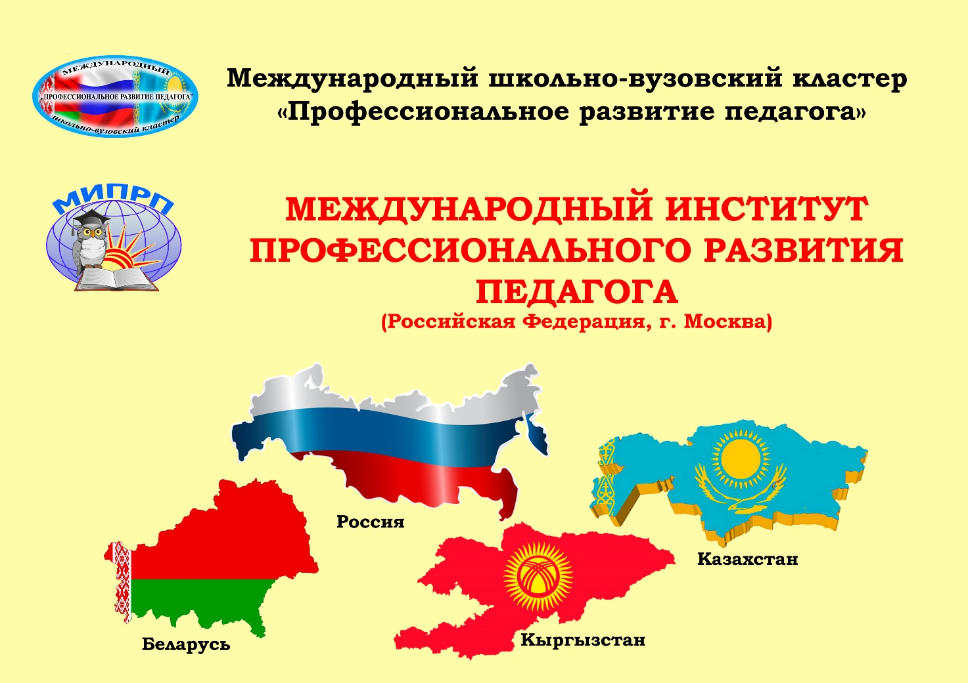

Иркутский государственный университет
(Российская Федерация)

Гродненский государственный университет имени Янки Купалы
(Республика Беларусь)

Казахский Национальный педагогический университет имени Абая
(Республика Казахстан)

Бишкекский гуманитарный университет имени К. Карасаева
(Республика Кыргызстан)

Карагандинский государственный университет имени академика Е. А. Букетова
(Республика Казахстан)

Витебский областной институт развития образования
(Республика Беларусь)

Кыргызская Государственная Медицинская Академия имени
И. К. Ахунбаева
(Республика Кыргызстан)

УВАЖАЕМЫЕ КОЛЛЕГИ!
приглашаем вас принять участие в
III МЕЖДУНАРОДНОЙ НАУЧНО-ПРАКТИЧЕСКОЙ КОНФЕРЕНЦИИ
«ОБРАЗОВАНИЕ В XXI веке»,
которая состоится 28-29 февраля 2020 года
с применением дистанционных технологий

ДЛЯ УЧАСТИЯ В РАБОТЕ КОНФЕРЕНЦИИ ПРИГЛАШАЮТСЯ:
- Педагоги школ и организаций дошкольного образования;
- Преподаватели общего, среднего профессионального, дополнительного профессионального и высшего образования;
- Докторанты, аспиранты, магистранты;
- Педагоги системы дополнительного образования детей, тренеры-преподаватели;
- Студенты в соавторстве с научными руководителями;
- Слушатели, интересующиеся инновациями в образовании.

Сборник материалов международной научно-практической конференции будет издан в электронном виде Издательским домом «Развитие образования» под редакцией Коломиец О. М., Голубчиковой М. Г., Капалыгиной И. И., Кыякбаевой У. К., Гелясиной Е. В., Мураталиевой М. А. и проиндексирован в РИНЦ.

Участники конференции получают сертификаты.

ТРЕБОВАНИЯ К ОФОРМЛЕНИЮ СТАТЬИ (РИНЦ)

Объем статьи – до 5 страниц.

РАСПОЛОЖЕНИЕ ТЕКСТА
Индекс УДК – в левом верхнем углу.
Титульный текст
Название статьи в первом абзаце:
- выравнивание по центру;
- полужирный;
- полное название статьи;
- печатается прописными буквами.
(через пробел)
Фамилия, инициалы автора (авторов) – во втором абзаце:
- выравнивание по центру;
- написание как в предложениях;
- шрифт полужирный.
Страна, населенный пункт, краткое наименование организации – в третьем абзаце:
- выравнивание по центру;
- написание как в предложениях;
- курсив.

Если соавторы из одной организации, то фамилия и инициалы всех авторов пишутся в одной строке через запятую, а следующей строкой – страна, населенный пункт и краткое название организации.
Если соавторы из различных организаций, то фамилия, инициалы каждого соавтора пишутся на отдельной строке, а следующей строкой для каждого соавтора указывается страна, населенный пункт и краткое название организации.

(через пробел)
Резюме – в четвертом абзаце.
Ключевые слова - в пятом абзаце.
(через пробел)

Далее следует в таком же порядке титульный текст, переведенный на английский язык (без индекса УДК).

Если текст статьи написан на родном языке автора (белорусском, казахском, кыргызском и др.), то далее следует в таком же порядке титульный текст и основной текст статьи на родном языке (без индекса УДК).

Основной текст
Стандарт текста:
- шрифт Times New Roman;
- размер – 12;
- междустрочный интервал – 1,5;
- абзац: отступ 1,25 см;
- все поля – 2 см;
- редактор Word;
- тип файла – документ Microsoft Word;
- форматирование текста – по ширине;
- литература – нумерованным списком в алфавитном порядке;
- ссылки на первоисточник по тексту в квадратных скобках [1, С. 25].

Графические материалы (фотографии, рисунки – все черно-белые) и таблицы, кроме тех, что размещаются в тексте, дополнительно должны быть приложены отдельными графическими файлами формата jpg или jpeg.

ОБРАЗЕЦ ОФОРМЛЕНИЯ СТАТЬИ

УДК 373
ОСОБЕННОСТИ ОРГАНИЗАЦИИ ПРЕПОДАВАТЕЛЬСКОЙ ДЕЯТЕЛЬНОСТИ ПО РАЗВИТИЮ УМЕНИЙ СТУДЕНТОВ
РЕШАТЬ КЛИНИЧЕСКИЕ ЗАДАЧИ

Харленок В. И.
Беларусь, г. Витебск, Витебский государственный ордена дружбы народов медицинский университет
Коломиец О. М.
Россия, г. Москва, Институт профессионального развития педагога

Резюме. В статье рассматривается … (7-8 предложений)
Ключевые слова: … (5-7 слов или словосочетаний)

FEATURES OF THE ORGANIZATION OF TEACHING ACTIVITIES AIMED AT SKILLS DEVELOPMENT OF MEDICAL STUDENTS TO SOLVE CLINICAL PROBLEMS

Khаrlenаk V. I.
Belarus, Vitebsk, Vitebsk State Order of Peoples' Friendship Medical University
Kolomiets O. M.
Russia, Moscow, International Institute of Teacher’s Professional Development

Summary. The article deals with …
Keywords: …

Переход высшей медицинской школы на новые ФГОС предполагает…

Литература
- …..
- …..
...
…
7. (до 7 источников)

(через пробел)
Сведения об авторе (авторах):
- фамилия, имя, отчество автора (соавторов);
- ученая степень;
- ученое звание;
- должность;
- название образовательной организации;
- населенный пункт;
- страна;
- электронный адрес.
ОБРАЗЕЦ
Коломиец Ольга Михайловна – доктор педагогических наук, профессор, директор Международного института профессионального развития педагога, г. Москва, Россия, miprp-russia@yandex.ru

ТРЕБОВАНИЯ К ОФОРМЛЕНИЮ СПИСКА ЛИТЕРАТУРЫ В СООТВЕТСТВИИ С НОРМАТИВНОЙ ДОКУМЕНТАЦИЕЙ (ПРИСТАТЕЙНЫЕ ЗАТЕКСТОВЫЕ ССЫЛКИ)
№ | Вид источника | Образец
1 | Книга одного автора | Валукин М. Е. Эволюция движений в мужском классическом танце. М.: ГИТИС, 2006. 251 с.
2 | Книга нескольких авторов | Ковшиков В. А., Глухов В. П. Психолингвистика: теория речевой деятельности : учеб. пособие для студентов педвузов. М.: Астрель ; Тверь : АСТ, 2006. – 319 с. (Высшая школа).
3 | Статья из журнала | Ефимова Т. Н., Кусакин А. В. Охрана и рациональное использование болот в Республике Марий Эл // Проблемы региональной экологии. – 2007. – № 1. – С. 80-86.
4 | Статья из сборника | Марьинских Д. М. Разработка ландшафтного плана как необходимое условие устойчивого развития города (на примере Тюмени) // Экология ландшафта и планирование землепользования: тезисы докл. Всерос. конф. (Иркутск, 11-12 сент. 2000 г.). – Новосибирск, 2000. – С.125-128.
5 | Сборник научных трудов | Содержание и технологии образования взрослых: проблема опережающего образования : сб. науч. тр. / Ин-т образования взрослых Рос. акад. образования; под ред. А. Е. Марона. М.: ИОВ, 2007. – 118 с.
6 | Ссылка на автореферат | Глухов В. А. Исследование, разработка и построение системы электронной доставки документов в библиотеке: Автореф. дис. канд. техн. наук. – Новосибирск, 2000. – 18 с.
7 | Ссылка на диссертацию | Фенухин В. И. Этнополитические конфликты в современной России: на примере Северо-Кавказского региона : дис.... канд. полит, наук. – М., 2002. – С. 54-55.
8 | Ссылка на статью из Интернета | Дирина А. И. Право военнослужащих Российской Федерации на свободу ассоциаций // Военное право: сетевой журн. 2007. URL: http://www.voennoepravo.ru/node/2149 (дата обращения: 19.09.2007)
9 | Ссылка на источник из справочно-информационной системы | О жилищных правах научных работников [Электронный ресурс]: постановление ВЦИК, СНК РСФСР от 20 авг. 1933 г. (с изм. и доп., внесенными постановлениями ВЦИК, СНК РСФСР от 1 нояб. 1934 г., от 24 июня 1938 г.). Доступ из справ.-правовой системы «КонсультантПлюс».
10 | Ссылка на источник с сайта | Лэтчфорд Е. У. С Белой армией в Сибири [Электронный ресурс] // Восточный фронт армии адмирала А. В. Колчака: [сайт]. [2004]. URL: http://east-front.narod.ru/memo/latchford.htm (дата обращения: 23.08.2007).
11 | Ссылка на источник на электроном диске | Энциклопедия животных Кирилла и Мефодия. – М.: Кирилл и Мефодий: New media generation, 2006. – 1 электрон. опт. диск (DVD-ROM)

Реквизиты для оплаты УЧАСТИЯ В КОНФЕРЕНЦИИ И ПУБЛИКАЦИИ СТАТЕЙ

Карта VISA Сбербанка № 4276 4000 5204 0202
Получатель: Коломиец Александр Анатольевич

Копию квитанции об оплате, статью и заявку отправить до 27 февраля 2020 года на электронную почту: miprp-russia@yandex.ru и продублировать Голубчиковой М.Г mg2@bk.ru
В теме письма обязательно указать: «Образование в XXI веке – 2020» Статья Иванова С. Г., Петрова И. Н., Магомедовой Э. Р. (фамилии и инициалы авторов)

Стоимость публикации для авторов из Российской Федерации – 200 рублей за одну страницу.

ЗАЯВКА
Ф.И.О. автора
Место работы (ВУЗ)
Должность, кафедра без сокращений, ученая степень, ученое звание
Адрес рабочий
Адрес домашний
E-mail:
Телефон рабочий, домашний, мобильный
Тема статьи
Шифр конференции | XXI-2020
Нужен ли сертификат участника конференции? | да/нет

ГОСТ Р 7.05-2008 Библиографическая ссылка. Общие требования и правила составления [Электронный ресурс] – URL: http://st-hum.ru/sites/st-hum.ru/files/gost_r_7.0.5.-2008.pdf (дата обращения 6.01.2017).

